一、為維護校園安全，保障學生受教權益，防範契約進用人員有不適任情事，特
訂定本注意事項。
有終止契約及終身不得擔任教育從業人員之必要。
有終止契約及終身不得擔任教育從業人員之必要。
(三) 經學校性平會或依法組成之相關委員會調查確認有性騷擾或性霸凌行為，
四、契約進用人員於契約有效期間有以下情形之一者，學校應予終止契約：
(一) 犯性侵害犯罪防治法第二條第一項之性侵害犯罪，經有罪判決確定。
(二) 經學校性平會或依法組成之相關委員會調查確認有性侵害行為屬實。
情事，且於該認定一年至四年不得聘用或僱用期間。
(六) 經主管教育行政機關認定符合補習及進修教育法第九條第六項第三款之
情事。
(五) 經主管教育行政機關認定符合補習及進修教育法第九條第六項第二款之
(四) 經學校性平會或依法組成之相關委員會調查確認有性騷擾或性霸凌行為，
有終止契約之必要，且議決一年至四年不得擔任教育從業人員，於該管制
期間。
(四) 經學校性平會或依法組成之相關委員會調查確認有性騷擾或性霸凌行為，
(三) 經學校性平會或依法組成之相關委員會調查確認有性騷擾或性霸凌行為，
調查確認有性侵害行為屬實。
(二) 經學校性別平等教育委員會（以下簡稱性平會）或依法組成之相關委員會
(一) 犯性侵害犯罪防治法第二條第一項之性侵害犯罪，經有罪判決確定。
三、曾有下列情事之一者，學校不得僱用為契約進用人員：
二、學校以契約進用人員如相關教育法令已定有涉性侵害、性騷擾或性霸凌行為
之消極資格及通報規定者，依各該相關規定辦理，不適用本注意事項（本注
意事項適用對象如附件一）。
學校辦理契約進用人員通報查詢作業注意事項
有終止契約及議決一年至四年不得擔任教育從業人員之必要。
五、前點第二款至第四款於契約進用人員具有學生身分時，應以其與被害人互動
時之身分為認定依據。
六、學校應將第三點及第四點各款納入契約（契約文字範例如附件二）。
1

2
2、契約進用人員身分證明文件影本。
3、契約影本。
如中華郵政掛號郵件收件回執聯）。
1、學校對契約進用人員為終止契約之書面通知及該通知送達證明文件（例
(一) 契約進用人員於受僱期間如有第四點各款情形之一，學校應於終止契約
書面送達後次日起七個工作日內，檢送以下資料函報主管教育行政機關辦
理通報（作業流程圖如附件三）；離職後始經查證屬實者，亦同：
十、學校及主管教育行政機關辦理通報作業：
七、適用勞動基準法人員如有第三點及第四點情形之一，構成勞動基準法第十二
條第一項規定之情事，學校得不經預告終止勞動契約。
八、學校辦理甄選時，應將第三點各款規定納入甄選簡章，以使應徵者確實知悉，
並依個人資料保護法規定，請應徵者填寫書面同意學校及主管教育行政機關
辦理蒐集、處理及利用其個人資料，並同意法務部、警政機關及各級主管教
育行政機關提供相關資訊；及切結確實無第三點各款之情事，避免衍生爭議。
九、學校辦理查詢作業：
(一) 學校於簽訂契約前：
1、學校應至「全國校園不適任人員通報查詢系統」查詢，擬僱用之契約進
用人員有無不得僱用之情事。
2、學校應依「性別平等教育法」第二十七條及「性侵害犯罪加害人登記報
到查訪及查閱辦法」第十四條及第十五條規定，報請各主管教育行政機
關核轉所在地直轄市、縣（市）政府警察局辦理查詢，是否有性侵害犯
罪紀錄。
(二) 學校於簽訂契約後：學校應於簽訂契約後之定期月（一月、三月、六月、
七月或九月）之一日前（例如一月二日簽約，請於三月一日前）將查詢名
冊報送各主管教育行政機關，各主管教育行政機關應於定期月（一月、三
月、六月、七月或九月）之十日前報送教育部（以下簡稱本部），由本部
核轉法務部或與法務部系統介接查詢是否犯性侵害犯罪防治法第二條第
一項之性侵害犯罪，經有罪判決確定。
(三) 契約進用人員於僱用後，學校應每年定期依第一款第一目及前款規定辦
理查詢至少一次。

十一、各主管教育行政機關與各級學校未依本注意事項規定辦理通報、資訊蒐集
及查詢，或所報資料錯誤不實者，應列為行政缺失，本部並得作為各類補
助款之參據。
3
十四、非學校型態之實驗教育機構得準用本注意事項。
部人事處開放使用權限，再由本部資訊及科技教育司設定。
(三) 本部各業管司處署使用「全國校園不適任人員通報查詢系統」權限，由本
(二) 各直轄市、縣(市)政府主管學校通報資料，由各直轄市、縣(市)政府於「全
國校園不適任人員通報查詢系統」建置通報資料及完成上架，本部各業管
司處署應指定諮詢窗口，協助各直轄市、縣(市)政府辦理。
(一) 公私立專科以上學校及國、私立高級中等學校（包括特教學校）通報資料，
由本部各業管司處署於「全國校園不適任人員通報查詢系統」建置通報資
料及完成上架。
十三、本部各業管司處署分工及配合事項：
十二、學校適用勞動基準法人員達三十人以上者，應將本注意事項有關受僱及解
僱事項納入工作規則，並應依勞動基準法第七十條規定辦理。
(三) 各級學校知悉通報資料有應予解除通報之情事，應檢附終止契約之書面
通知、該終止契約經撤銷確定證明文件及契約進用人員身分證明文件等循
原通報程序辦理解除通報。
(二) 主管教育行政機關於收受學校通報資料後，應於三個工作日內完成審核
並至「全國校園不適任人員通報查詢系統」建置通報資料及完成上架；如
學校通報有不符者，應即退請學校依規定辦理。

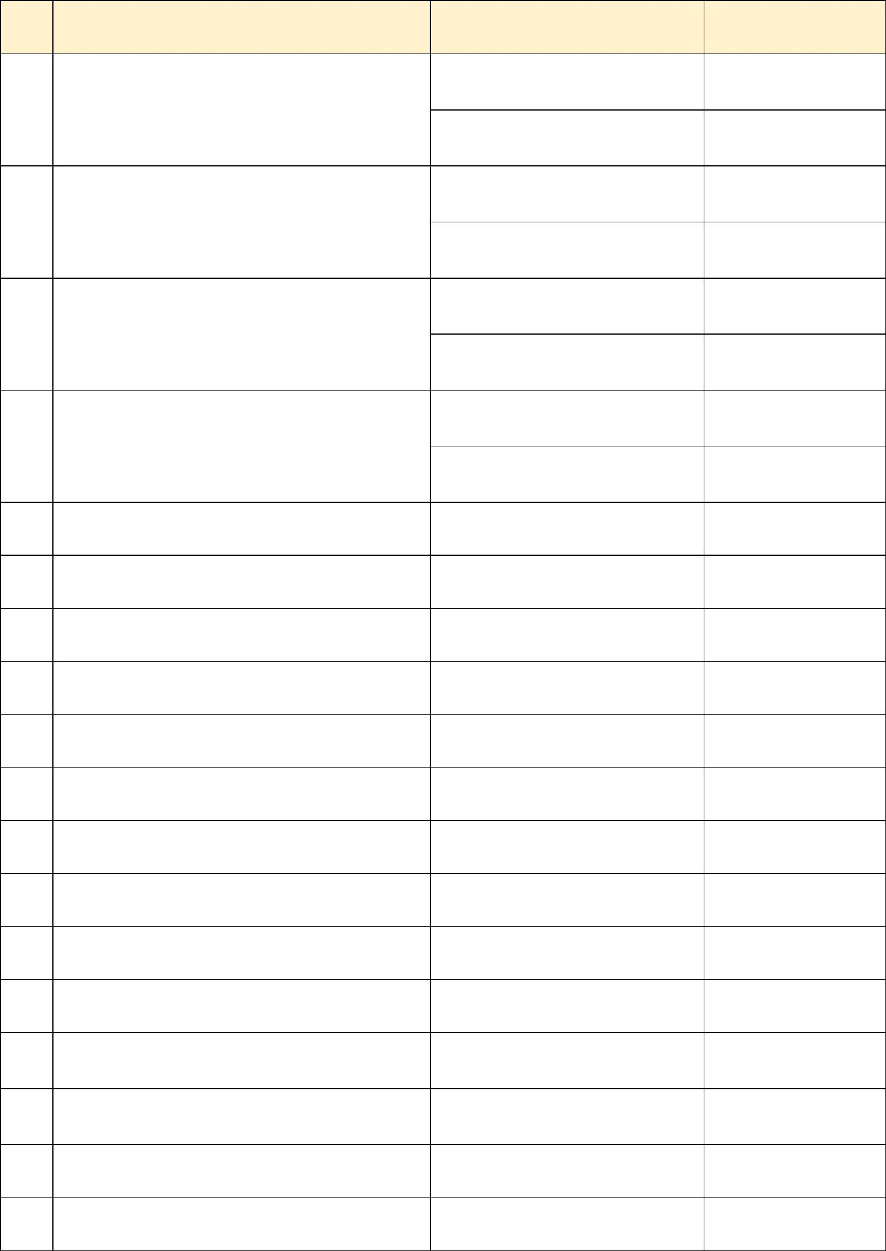
附件一：學校辦理契約進用人員通報查詢作業注意事項適用對象
本部體育署(學校體育組)
本部體育署(學校體育組)
本部技術及職業教育司
本部人事處
本部人事處
11 國立大學校務基金進用之教學人員
12 國立大學校務基金進用之研究人員
13 國立大學校務基金進用之工作人員
14 大專校院專業輔導人員
本部秘書處
10 技工、工友
本部人事處
9 大學研究人員
7 專科學校專業及技術教師
8 大學專業技術人員
6 校園運動防護員
5 學校游泳池救生員
國民及學前教育署(學安組)
1 公私立學校編制外護理人員
2 私立學校編制內護理人員
3 公私立學校編制外營養師
4 私立學校編制內營養師
諮詢窗口分機
(02)7736-6161
(04)3706-1361
(02)7736-6161
(04)3706-1361
(02)7736-6161
(04)3706-1352
(02)7736-6161
(04)3706-1352
(02)8771-1528
(02)8771-1985
(02)7736-5857
(02)7736-5936
(02)7736-5936
(02)7736-6011
(02)7736-5936
(02)7736-5936
(02)7736-5936
業管諮詢單位
(專科以上)
本部綜合規劃司
(高中以下)
國民及學前教育署(學安組)
(專科以上)
本部綜合規劃司
(高中以下)
國民及學前教育署(學安組)
(專科以上)
本部綜合規劃司
(高中以下)
國民及學前教育署(學安組)
(專科以上)
本部綜合規劃司
(高中以下)
人員類別
序號
本部人事處
本部人事處
本部學生事務及特殊教育司 (02)7736-7828
本部學生事務及特殊教育司 (02)7736-7811
大專校院學生事務與輔導創新工作專
業人力
15
本部國民及學前教育署
(04)3706-1334
(學安組)
16 高級中等學校學務創新人力
17 技專校院護理實習臨床指導教師
18 客座教學人員及研究人員
本部技術及職業教育司
本部高等教育司
(02)7736-5857
(02)7736-6719
4


成人基本教育研習班外部聘任教學人
員
本部國民及學前教育署
(國中小組、高中職組)
29 中小學外籍教師
國中小組：(02)7736-7474
高中職組：(04)3706-1134
國中小組：(02)7736-7476
高中職組：(04)3706-1140
本部國民及學前教育署
(國中小組、高中職組)
新住民學習中心外部聘任教學人員、行
政人員
(02)7736-6371
(02)7736-6371
本部終身教育司
本部終身教育司
27
28
30 實驗教育機構進用人員
31 聘僱專任運動教練
26 多元學習中心外部聘任教學人員、行政 本部終身教育司
人員
(02)7736-6371
(02)7736-6371
本部終身教育司
25
樂齡大學及樂齡學習中心外部聘任教
學人員、行政人員
社區大學、社區多功能學習中心及社區
(原民特教組)
本部國民及學前教育署
(04)3706-1215
5
2. 各級學校實際執行疑義應由各主管教育行政機關協助處理，涉法令適用疑義時再由
各主管教育行政機關洽本部各業管單位諮詢。
3. 契約進用人員倘具學生身分，應以其與被害人互動時之身分為認定依據。
附註：1. 此表僅適用於學校場域及非學校型態之教育機構進用之人員。
32 學校以契約進用之其他人員
本部各業管司處署
各主管教育行政機關
(02)8771-1029
本部體育署(學校體育組)
23 特教學校住宿生管理員
24 資源班輔導員
序號
人員類別
業管諮詢單位
諮詢窗口分機
(02)7736-5857
(04)3706-1323
本部技術及職業教育司
本部國民及學前教育署
19 中小學社團指導教師-外聘教師
20 大專校院社團指導教師-外聘教師
21 補救教學人員-外聘教師
(原民特教組)
本部國民及學前教育署
(04)3706-1208
警衛：秘書室 (04)3706-1434
22
高中以下學校契約進用之廚工、警衛、
駕駛及隨車人員
廚工：學務校安組 (04)3706-1355
駕駛及隨車人員：學務校安組 (04)3706-1316。
原民特教組 (04)3706-1226
本部國民及學前教育署
本部國民及學前教育署
(02)7736-7494
(國中小組)
本部學生事務及特殊教育司 (02)7736-7811
(學務校安組)


(一)犯性侵害犯罪防治法
第2條第1項之性侵
害犯罪，經有罪判決
確定。
(二)有性侵害、性騷擾或
性霸凌之行為，經認
定不得擔任教育從業
人員，且於該管制期
間。
三、關於性侵害、性騷擾或性霸凌行為之相關規定如下：
(一)教師法第 14 條第 1 項規定：「教師聘任後除有下列
各款之一者外，不得解聘、停聘或不續聘：……三、
曾犯性侵害犯罪防治法第二條第一項所定之罪，經
有罪判決確定。……八、經學校性別平等教育委員會
或依法組成之相關委員會調查確認有性侵害行為屬
實。九、經學校性別平等教育委員會或依法組成之相
關委員會調查確認有性騷擾或性霸凌行為，且情節
重大。……。」。
6
甲方查證屬實，依勞動基
準法第 12 條第 1 項規定，
甲方得立即不經預告以書
面終止契約：
附件二：學校契約進用人員消極資格及查詢通報依據-契約文字範例
之一者，雇主得不經預告終止契約：一、於訂立勞動
契約時為虛偽意思表示，使雇主誤信而有受損害之
虞者。二、對於雇主、雇主家屬、雇主代理人或其他
共同工作之勞工，實施暴行或有重大侮辱之行為者。
三、受有期徒刑以上刑之宣告確定，而未諭知緩刑或
未准易科罰金者。四、違反勞動契約或工作規則，情
節重大者。五、故意損耗機器、工具、原料、產品，
或其他雇主所有物品，或故意洩漏雇主技術上、營業
上之秘密，致雇主受有損害者。六、無正當理由繼續
曠工 3 日，或 1 個月內曠工達 6 日者。」爰學校除依
上開規定外，應經預告終止契約，惟基於公共利益，
倘受僱人故意隱瞞曾涉性侵害、性騷擾或性霸凌行
為，經學校查證屬實後，學校即應本於雙方約定終止
勞動契約，受僱人不得要求學校依勞動基準法規定
為預告程序，以積極維護校園安全，保障學生受教權
益。
無下列情事；如有隱匿經 二、依勞動基準法第 12 條第 1 項規定：「勞工有左列情形
害、性騷擾或性霸凌行為者不得再於校園任職，以避
免發生戕害學生之情事，故於契約明訂，俾使受僱人
知悉校園僱用限制。
應業務需要僱用○○○君
（下稱乙方）為甲方○○
人員，乙方確保於受僱前
一、○○○學校（下稱甲方） 一、基於維護校園安全，保障學生受教權益，曾涉有性侵
說明
契約內容
壹、適用勞基法人員


契約內容
說明
(二)性別平等教育法第 27 條之 1 修正草案規定：「（第 1
項）學校聘任、任用之教育人員或進用、運用之其他
人員，經學校性別平等教育委員會或依法組成之相
關委員會調查確認有下列各款情形之一者，學校應
予解聘、免職、終止契約關係或終止運用關係：一、
有性侵害行為，或有情節重大之性騷擾或性霸凌行
為。二、有性騷擾或性霸凌行為，非屬情節重大，而
有必要予以解聘、免職、終止契約關係或終止運用關
係，並經審酌案件情節，議決一年至四年不得聘任、
任用、進用或運用。（第 2 項）有前項第一款情事者，
各級學校均不得聘任、任用、進用或運用，已聘任、
任用、進用或運用者，學校應予解聘、免職、終止契
約關係或終止運用關係；有前項第二款情事者，於該
議決一年至四年不得聘任、任用、進用或運用期間，
亦同。……。」。
(三) 補習及進修教育法第 9 條第 6 項規定：「短期補習
班之教職員工，有下列情事之一者，應予解聘或解
僱：一、有性侵害、性騷擾、性剝削，經判刑確定或
通緝有案尚未結案。二、有性侵害行為，或有情節重
大之性騷擾、性霸凌、損害兒童及少年權益之行為，
經直轄市、縣（市）主管教育行政機關查證屬實。三、
有非屬情節重大之性騷擾、性霸凌、損害兒童及少年
權益之行為，直轄市、縣（市）主管教育行政機關認
定有必要予以解聘或解僱，並審酌案件情節，認定一
年至四年不得聘用或僱用。」及同條第 8 項規定：「有
第 6 項第 1 款、第 2 款情事，與教師法第 14 條第 1
項第 8 款及第 9 款情事者，不得擔任短期補習班之
負責人或教職員工；有第 6 項第 3 款情事及教師法
第 14 條第 2 項後段涉及性騷擾、性霸凌情事者，於
該認定或議決 1 年至 4 年期間，亦同。」。
二、甲方為確認乙方是否有前 一、依性別平等教育法第 27 條第 4 項規定：「學校任用教
條所定情事，乙方同意甲
育人員或進用其他專職、兼職人員前，應依性侵害犯
7


罪防治法之規定，查閱其有無性侵害之犯罪紀錄，或
曾經主管機關或學校性別平等教育委員會調查有性
侵害、性騷擾或性霸凌行為屬實並經該管主管機關
核准解聘或不續聘者。」。
契約內容
說明
方得依「學校辦理契約進
用人員通報查詢作業注意
事項」，向各級主管教育行
政機關辦理其相關資訊之
蒐集、利用及查詢，並同 二、另依個人資料保護法（以下簡稱個資法）第 6 條規
意法務部、警政機關及各
級主管教育行政機關提供
相關資訊。
定：「（第 1 項）有關病歷、醫療、基因、性生活、健
康檢查及犯罪前科之個人資料，不得蒐集、處理或利
用。但有下列情形之一者，不在此限：……六、經當
事人書面同意。但逾越特定目的之必要範圍或其他
法律另有限制不得僅依當事人書面同意蒐集、處理
或利用，或其同意違反其意願者，不在此限。（第 2
項）……其中前項第 6 款之書面同意，準用第 7 條第
1 項、第 2 項及第 4 項規定，並以書面為之。」第 7
條第 2 項規定：「……所稱同意，指當事人經蒐集者
明確告知特定目的外之其他利用目的、範圍及同意
與否對其權益之影響後，單獨所為之意思表示。」
三、是以，基於維護校園安全，保障學生受教權益，學校
有瞭解受僱人是否曾涉性侵害、性騷擾或性霸凌行
為之必要，爰明定受僱人同意學校蒐集及查詢其犯
罪資料等相關資訊。
(僱用勞工在 30 人以上之學校 一、依教師法第 14 條第 4 項規定：「教師涉有第 1 項第 8
適用)
款或第 9 款情形者，服務學校應於知悉之日起 1 個
月內經教師評審委員會審議通過後予以停聘，並靜
候調查。經調查屬實者，由服務學校報主管教育行政
機關核准後，予以解聘。」。
三、乙方於受僱期間如涉有性
侵害、性騷擾、性霸凌行
為之情形，甲方得於知悉
之日起 1 個月內召開會議 二、另依專科以上學校兼任教師聘任辦法第 5 條第 2 項
審議通過後先停止契約之
執行，乙方應配合調查並
靜候結果。經調查屬實
者，有勞動基準法第 12 條
第 1 項規定情事，甲方得
規定：「兼任教師在聘約有效期間內，涉有前項第 8
款或第 9 款情形，學校應於知悉之日起 1 個月內，經
教師評審委員會審議通過後，停止聘約之執行，並靜
候調查，經調查屬實者，由學校逕予書面終止聘
約；……。」。
立即不經預告以書面終止 三、是以，參酌上開規定，受僱人如涉有性侵害、性騷擾
8


則中明定，適用勞動基準法人員未達 30 人者，應將
下列事項納入契約中明定之：
方得立即不經預告以書面
終止契約。
12 條第 1 項規定情事，甲 (三)薪資給付：例如經調查確認受僱人無此事實，學校除
學校應於知悉之日起 2 個月內完成調查。必要時，得
延長之，延長以 2 次為限，每次不得逾 1 個月，並應
通知受僱人。
契約之執行，乙方應配合
調查並靜候結果。經調查
屬實者，有勞動基準法第
為之情形，甲方得先停止 (二)期間限制：參照性別平等教育法第 31 條第 1 項規定，
三、乙方於受僱期間如涉有性
侵害、性騷擾、性霸凌行
(一)要件：須受僱人於受僱期間涉有性侵害、性騷擾或性
霸凌行為之情形，且學校應於知悉之日起 1 個月內
提經性平會審議，認有先行停止契約執行之必要者。
(僱用勞工未達 30 人之學校適
用)
應補發受僱人停止契約執行期間之全部薪資外，受
僱人得否請求補償性給與。
則辦理。
何給付等，依甲方工作規 四、前項停止契約執行之相關事項，應於學校相關工作規
第1 項停止契約執行之要
件、期間之限制及薪資如
(二)如經調查無此事實，學校應於確定後 1 個月內一次
補發停止契約執行期間之全部薪資。受僱人已離職
者，亦同。
項立即不經預告書面終止契約，受僱人不得要求補
發停止契約執行期間全部薪資。
確定無前項事實後1 個月
內補發停止契約執行期間
之全部薪資。
全部薪資，甲方應於調查 (ㄧ)如經調查屬實者，學校應依勞動基準法第 12 條第 1
前項停止契約執行期間，
乙方同意甲方得停止支付
前項停止契約執行期間， (四)其他權益事項：例如經調查無此事實後其先行停止
乙方同意甲方得停止支付
全部薪資，甲方應於調查
確定無前項事實後 1 個月
內補發停止契約執行期間
之全部薪資。
契約執行期間之年資，得否採計為晉薪、升遷等之年
資。
第 1 項停止契約執行之要
件、期間之限制及薪資給
付約定如下：
(一)甲方應於知悉之日起 1 個
9
契約內容
契約。
說明
或性霸凌之行為，學校應於知悉之日起 1 個月內先
行停止契約之執行，受僱人應配合調查並靜候調查
結果，俟調查結果確定後依以下程序辦理：


契約內容
說明
月內提經性別平等教育委
員會審議，且認有先行停
止契約執行之必要。
(二)甲方應於知悉之日起 2 個
月內完成調查。必要時，
得延長之，延長以 2 次為
限，每次不得逾 1 個月，
並應通知乙方。
(另乙方得否請求其他補償性給
與，由各校自行訂定)
四、乙方如有第 1 條或前條所 一、為避免涉有性侵害、性騷擾或性霸凌行為者，再度進
定情事，乙方同意甲方向
各級主管教育行政機關辦
理其相關資訊之通報、處
理及利用，並同意法務
入校園任職，學校應於終止契約後，依教育部所定學
校契約進用人員辦理通報查詢規定辦理通報。如受
僱人離職後始經學校查證屬實者，學校亦應以書面
終止原契約關係並辦理通報。
部、警政機關及各級主管 二、依個資法第 11 條第 3 項規定：「個人資料蒐集之特定
教育行政機關提供相關資
訊；離職後始經查證屬實
者，亦同。
目的消失或期限屆滿時，應主動或依當事人之請求，
刪除、停止處理或利用該個人資料。但因執行職務或
業務所必須或經當事人書面同意者，不在此限。」及
法務部 106 年 3 月 23 日法律字第 10603501930 號函
釋略以：「合法蒐集、處理之個人資料，於契約終止
後，如蒐集個人資料之特定目的已不存在，除有上開
個資法第 11 條第 3 項但書規定之情形外，業者應主
動或依當事人之請求，刪除、停止處理或利用該等個
人資料。」前項對涉有性侵害、性騷擾或性霸凌行為
者進行通報係基於維護校園安全，保障學生受教權
益，以避免再度發生戕害學生之情事，爰明定受僱人
同意於離職後不得要求刪除、停止處理或利用其個
人資料。但倘學校性別平等教育委員會或依法組成
之相關委員會審酌案件情節議決 1 年至 4 年不得聘
任、任用、進用或運用期間業已屆滿者，學校應主動
前項甲方辦理通報後，乙
方不得要求刪除、停止處
理或利用其個人資料。
辦理解除通報，受僱人亦得要求學校辦理解除通報。
10


貳、非適用勞基法人員
修正後契約內容
說明
一、○○○學校（下稱甲方）
應業務需要僱用○○○君
（下稱乙方）為甲方○○
人員，乙方確保受僱前無
以下情事；如有隱匿經甲
方查證屬實，甲方得立即
以書面終止契約：
一、基於維護校園安全，保障學生受教權益，曾涉有性侵
害、性騷擾或性霸凌行為者不得再於校園任職，以避
免發生戕害學生之情事，故於契約明訂，俾使受僱人
知悉校園僱用限制。
二、關於性侵害、性騷擾或性霸凌行為之相關規定如下：
(一)教師法第 14 條第 1 項規定：「教師聘任後除有下列各
款之一者外，不得解聘、停聘或不續聘：……三、曾
犯性侵害犯罪防治法第二條第一項所定之罪，經有罪
判決確定。……八、經學校性別平等教育委員會或依
法組成之相關委員會調查確認有性侵害行為屬實。
九、經學校性別平等教育委員會或依法組成之相關委
員會調查確認有性騷擾或性霸凌行為，且情節重
大。……。」。
(一)犯性侵害犯罪防治法
第2條第1項之性侵
害犯罪，經有罪判決
確定。
(二)有性侵害、性騷擾或
性霸凌之行為，經認
定不得擔任教育從業
人員，且於該管制期
間。
(二)性別平等教育法第 27 條之 1 修正草案規定：「（第 1
項）學校聘任、任用之教育人員或進用、運用之其他
人員，經學校性別平等教育委員會或依法組成之相關
委員會調查確認有下列各款情形之一者，學校應予解
聘、免職、終止契約關係或終止運用關係：一、有性
侵害行為，或有情節重大之性騷擾或性霸凌行為。二、
有性騷擾或性霸凌行為，非屬情節重大，而有必要予
以解聘、免職、終止契約關係或終止運用關係，並經
審酌案件情節，議決一年至四年不得聘任、任用、進
用或運用。（第 2 項）有前項第一款情事者，各級學校
均不得聘任、任用、進用或運用，已聘任、任用、進
用或運用者，學校應予解聘、免職、終止契約關係或
終止運用關係；有前項第二款情事者，於該議決一年
至四年不得聘任、任用、進用或運用期間，亦
同。……。」。
(三) 補習及進修教育法第 9 條第 6 項規定：「短期補習班
之教職員工，有下列情事之一者，應予解聘或解僱：
一、有性侵害、性騷擾、性剝削，經判刑確定或通緝
11


有案尚未結案。二、有性侵害行為，或有情節重大之
性騷擾、性霸凌、損害兒童及少年權益之行為，經直
轄市、縣（市）主管教育行政機關查證屬實。三、有
非屬情節重大之性騷擾、性霸凌、損害兒童及少年權
益之行為，直轄市、縣（市）主管教育行政機關認定
有必要予以解聘或解僱，並審酌案件情節，認定一年
至四年不得聘用或僱用。」及同條第 8 項規定：「有第
6 項第 1 款、第 2 款情事，與教師法第 14 條第 1 項第
8 款及第 9 款情事者，不得擔任短期補習班之負責人
或教職員工；有第 6 項第 3 款情事及教師法第 14 條
第 2 項後段涉及性騷擾、性霸凌情事者，於該認定或
議決 1 年至 4 年期間，亦同。」。
修正後契約內容
說明
二、甲方為確認乙方是否有前
條所定情事，乙方同意甲
方得依「學校辦理契約進
用人員通報查詢作業注意
事項」，向各級主管教育行
政機關辦理其相關資訊之
蒐集、利用及查詢，並同
意法務部、警政機關及各
級主管教育行政機關提供
相關資訊。
一、依性別平等教育法第 27 條第 4 項規定：「學校任用教
育人員或進用其他專職、兼職人員前，應依性侵害犯
罪防治法之規定，查閱其有無性侵害之犯罪紀錄，或
曾經主管機關或學校性別平等教育委員會調查有性
侵害、性騷擾或性霸凌行為屬實並經該管主管機關核
准解聘或不續聘者。」。
二、另依個人資料保護法（以下簡稱個資法）第 6 條規定：
「（第 1 項）有關病歷、醫療、基因、性生活、健康檢
查及犯罪前科之個人資料，不得蒐集、處理或利用。
但有下列情形之一者，不在此限：……六、經當事人
書面同意。但逾越特定目的之必要範圍或其他法律另
有限制不得僅依當事人書面同意蒐集、處理或利用，
或其同意違反其意願者，不在此限。（第 2 項）……其
中前項第 6 款之書面同意，準用第 7 條第 1 項、第 2
項及第 4 項規定，並以書面為之。」第 7 條第 2 項規
定：「……所稱同意，指當事人經蒐集者明確告知特定
目的外之其他利用目的、範圍及同意與否對其權益之
影響後，單獨所為之意思表示。」。
三、是以，基於維護校園安全，保障學生受教權益，學校
有瞭解受僱人是否曾涉性侵害、性騷擾或性霸凌行為
12


(一)要件：須受僱人於受僱期間涉有性侵害、性騷擾或性
霸凌行為之情形，且應於學校知悉之日起 1 個月內經
性平會審議，認有先行停止契約執行之必要者。
(二)期間限制：參照性別平等教育法第 31 條第 1 項規定，
學校應於知悉之日起 2 個月內完成調查。必要時，得
延長之，延長以 2 次為限，每次不得逾 1 個月，並應
通知受僱人。
13
(三)薪資給付：例如經調查確認受僱人無此事實，學校除
(二)如經調查無此事實，學校應於確定後 1 個月內補發停
止契約執行期間之全部薪資。受僱人已離職者，亦同。
四、前項停止契約執行應注意以下事項，並於學校相關規
章定明：
立即不經預告書面終止契約，受僱人不得要求補發停
止契約執行期間全部薪資。
件、期間之限制及薪資如
何給付等，依甲方相關規
章辦理。
第 1 項停止契約執行之要 (ㄧ)如經調查屬實者，學校應依勞動基準法第 12 條第 1 項
或性霸凌之行為，學校應於知悉之日起 1 個月內先行
停止契約之執行，受僱人應配合調查並靜候調查結
果，俟調查結果確定後依以下程序辦理：
確定無前項事實後1 個月
內補發停止契約執行期間
之全部薪資。
全部薪資，甲方應於調查 三、是以，參酌上開規定，受僱人如涉有性侵害、性騷擾
前項停止契約執行期間，
乙方同意甲方得停止支付
修正後契約內容
說明
之必要，爰明定受僱人同意學校蒐集及查詢其犯罪資
料等相關資訊。
三、乙方於受僱期間如涉有性 一、依教師法第 14 條第 4 項規定：「教師涉有第 1 項第 8
侵害、性騷擾或性霸凌行
為之情形，甲方得於知悉
之日起 1 個月內召開會議
審議通過後先停止契約之
款或第 9 款情形者，服務學校應於知悉之日起 1 個月
內經教師評審委員會審議通過後予以停聘，並靜候調
查。經調查屬實者，由服務學校報主管教育行政機關
核准後，予以解聘。」。
執行，乙方應配合調查並 二、另依專科以上學校兼任教師聘任辦法第 5 條第 2 項規
靜候結果。經調查屬實
者，甲方得立即以書面終
止契約。
定：「兼任教師在聘約有效期間內，涉有前項第 8 款或
第 9 款情形，學校應於知悉之日起 1 個月內，經教師
評審委員會審議通過後，停止聘約之執行，並靜候調
查，經調查屬實者，由學校逕予書面終止聘
約；……。」。


二、依個資法第 11 條第 3 項規定：「個人資料蒐集之特定
目的消失或期限屆滿時，應主動或依當事人之請求，
刪除、停止處理或利用該個人資料。但因執行職務或
業務所必須或經當事人書面同意者，不在此限。」及
法務部 106 年 3 月 23 日法律字第 10603501930 號函
釋略以：「合法蒐集、處理之個人資料，於契約終止後，
如蒐集個人資料之特定目的已不存在，除有上開個資
法第 11 條第 3 項但書規定之情形外，業者應主動或
依當事人之請求，刪除、停止處理或利用該等個人資
料。」前項對涉有性侵害、性騷擾或性霸凌行為者進
行通報係基於維護校園安全，保障學生受教權益，以
避免再度發生戕害學生之情事，爰明定受僱人同意於
離職後不得要求刪除、停止處理或利用其個人資料。
但倘學校性別平等教育委員會或依法組成之相關委
員會審酌案件情節議決 1 年至 4 年不得聘任、任用、
進用或運用期間業已屆滿者，學校應主動辦理解除通
報，受僱人亦得要求學校辦理解除通報。
四、乙方如有第 1 條或前條所
定情事，乙方同意甲方向
各級主管教育行政機關辦
理其相關資訊之通報、處
理及利用，並同意法務
部、警政機關及各級主管
教育行政機關提供相關資
訊；離職後始經查證屬實
者，亦同。
(四)其他權益事項：例如經調查無此事實後其先行停止契
約執行期間之年資，得否採計為晉薪、升遷等之年資。
一、為避免涉有性侵害、性騷擾或性霸凌行為者，再度進
入校園任職，學校應於終止契約後，依教育部所定學
校契約進用人員辦理通報查詢規定辦理通報。如受僱
人離職後始經學校查證屬實者，學校亦應以書面終止
原契約關係並辦理通報。
應補發受僱人停止契約執行期間之全部薪資外，受僱
人得否請求補償性給予。
說明
修正後契約內容
前項甲方辦理通報後，乙
方不得要求刪除、停止處
理或利用其個人資料。
14

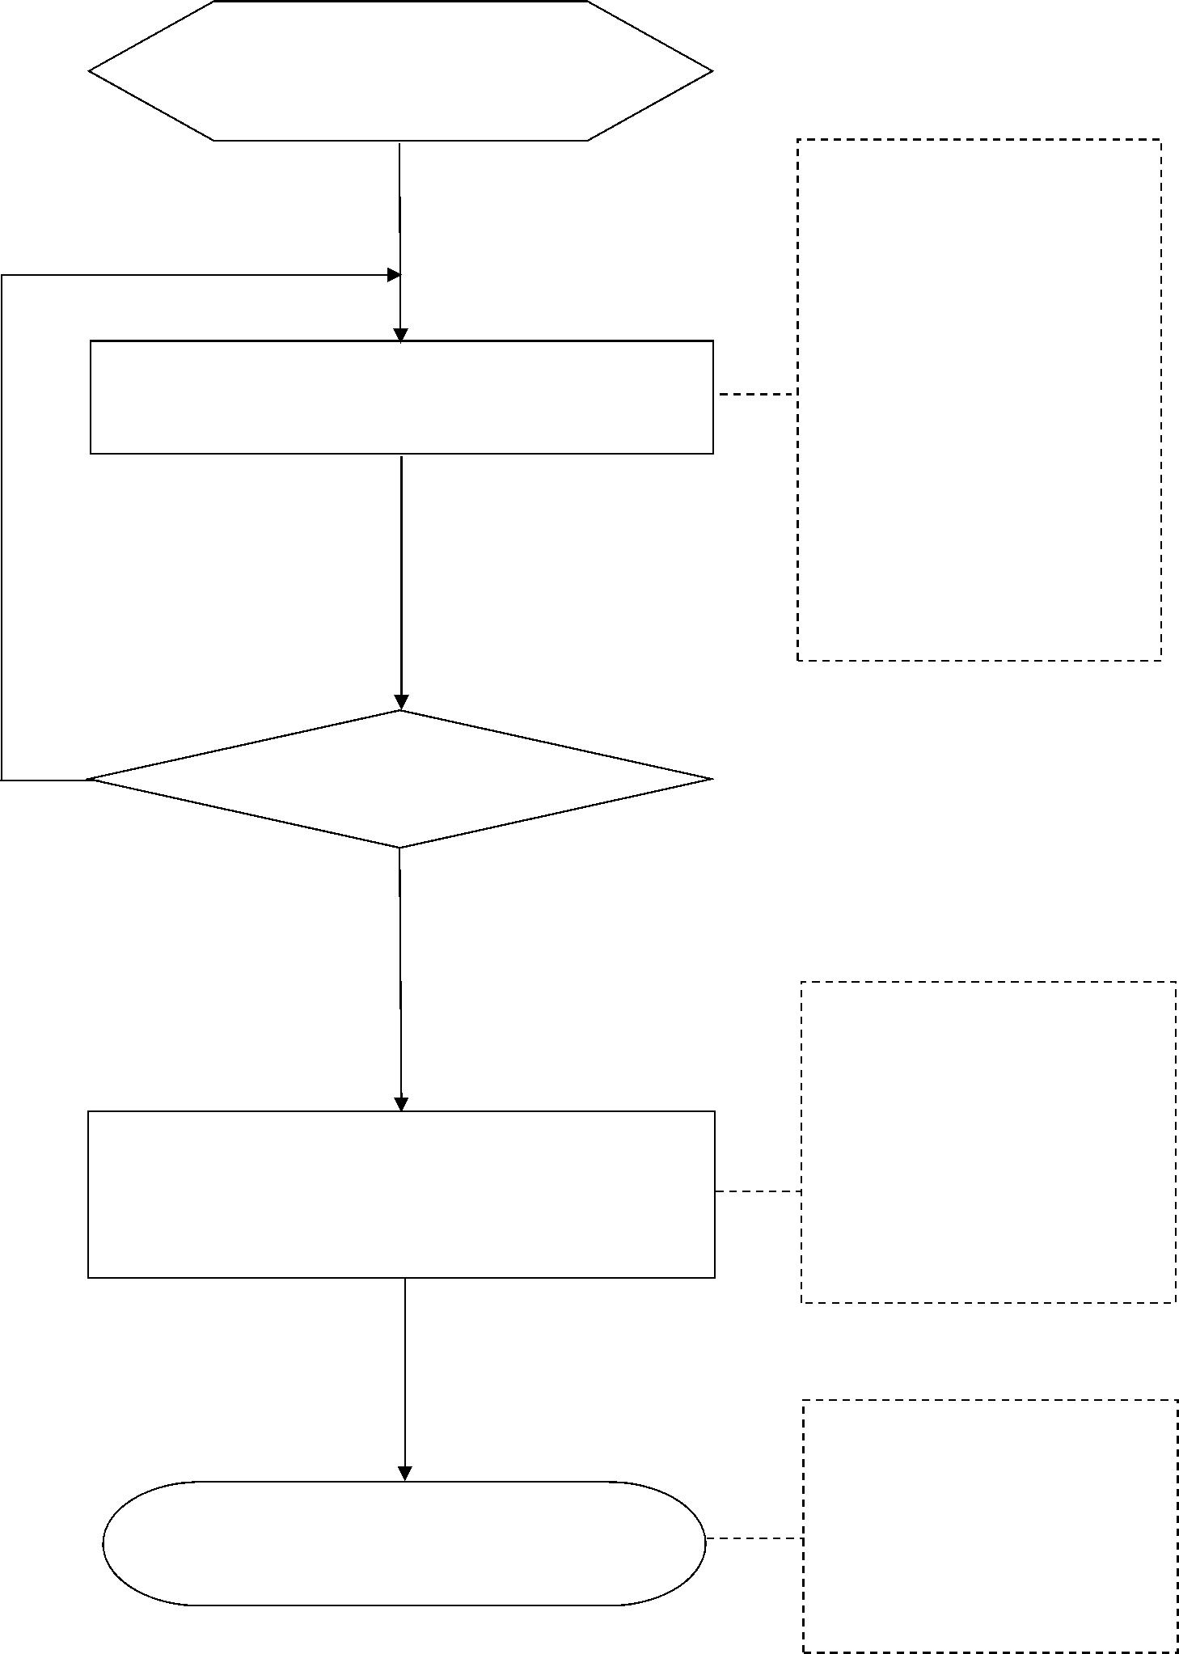
附件三：學校辦理契約進用人員通報作業流程圖
1.契約進用人員涉有不適任
之行為，經學校書面終止契
約後 7 個工作日內
學校契約進用人員涉有
性侵害、性騷擾或性霸凌
行為之不適任情事經學
校調查屬實，學校應於終
止契約書面送達次日起7
個工作日內，檢送以下資
料函報主管教育行政機
關辦理通報；離職後始經
查證屬實者，亦同：
1. 終止契約之書面通知
及該通知送達證明文
件（例如中華郵政掛號
郵件收件回執聯）。
2. 學校向主管教育行政機關辦理通報
2. 契約進用人員身分證
明文件。
3. 契約書影本。
否
主管教育行政機關收受後
3.
3個工作日內審核是否完備
是
主管教育行政機關（或本
部各業管司處署）於收受
學校通報資料後，應於 3
個工作日內完成審核並至
「全國校園不適任人員通
報查詢系統」建置通報資
料及完成上架；如學校通
報有不符者，應即退請學
校依規定辦理。
4.各主管教育行政機關應至「全
國校園不適任人員通報查詢系
統」建置通報資料並完成上架
學校於知悉通報資料有應
予解除通報之情事時，應檢
附終止契約之書面通知、該
終止契約處分經撤銷確定
證明文件及受僱人身分證
明文件等循原通報程序辦
理解除通報。
5. 完成通報
15

